CONSEIL DES ELEVES 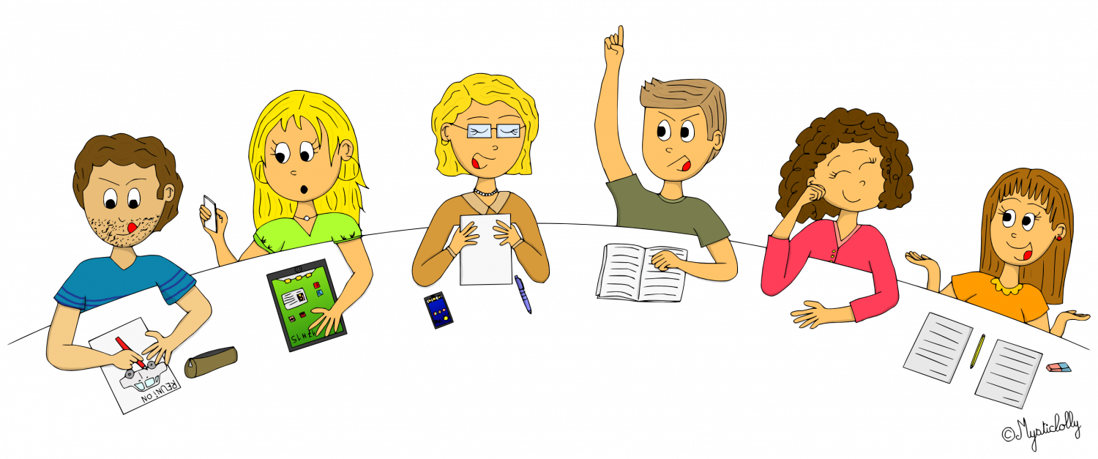

Lundi 18 décembre 2017 – 9h/9h45
ORDRE DU JOUR
- CANTINE
- COUR DE RECREATION
- ECOLE

- Les nouveaux délégués pour cette année.
CPA : Emilie et Sevan
CPB : Diane et ALixe
CE1A : Lyna et Thaïs
CE1B : Eliott et Maïdo
CE2 A: Marwane et Lirane
CE2B : Ayden et Lola
CM1A : Khauwtar et Nicolas
CM1B : Milan et Gabrielle
CP-CM2 : Adam et Déborah
CM2 : Alexandre et Emma

Le suppléant assistera au conseil si le délégué est malade.
Nous avons fait une photo de tous les « élus » et de leurs suppléants à l’occasion du prochain conseil.
Nous demanderons l’autorisation aux parents pour qu’elle soit diffusée sur le site de l’école + prénoms (pas les noms de famille)

- Première présentation de leur rôle au sein de l’école.
Les délégués se réuniront avec Mme BLUMBERG, la Directrice, une fois par trimestre (comme pour le conseil d’école des grands avec la mairie) afin de faire remonter les demandes, interrogations et nouvelles propositions pouvant améliorer l’organisation de notre vie à l’école.
Les thèmes qui peuvent être abordés tourneront autour de :
- L’aménagement de la cour (demandes à l’équipe enseignante et à la mairie)
- L’organisation des temps de récréation
- Le moment de la pause méridienne (la cantine) et les menus proposés
- La décoration des locaux et l’exposition des œuvres plastiques faites en classe
- L’application du règlement intérieur de l’école
- La gestion des affaires personnelles (manteaux…)
Il s’agit de constats des élèves, faits lors des débats de classe. Ces points présentés ne trouveront pas forcément de solution cette année car nous occupons des locaux provisoires. Les élèves souhaitent toutefois l’indiquer car ils vont y passer leur année scolaire toute entière.

THEME |  | NEGATIF |  | PROPOSITIONS ?  REPONSES ?
CANTINE |  | Repas pas très bons  Légumes et viande pas très cuite :  Séparer les élèves d’élémentaire et les maternels : BRUIT car la salle est trop grande  Tables trop basses ?  Bien nettoyer les couverts : saletés dessus  y a-t-il des soucis pour cuire et laver ?  Pas assez de tables et de chaises : les enfants restent debout pour avoir une place.  Positif : Activités pendant la cantine quand il pleut.  jeux dans la salle de motricité et le centre de loisirs (kapla, baby foot, dessin ou danse) |  | Plus de tables  Cloisons pour séparer  Très apprécié car la cour est petite et pas d’abri quand il pleut
COUR DE RECREATION |  | Manque de jeux et d’espace dans la cour.  Un coin billes car elles se coincent sous les murs et partent sous les grillages  Ne pas jouer des égouts couloir de billes  Récréation plus longue : car on n’a pas le temps de jouer  Les niveaux de classes ne sont pas en même temps dans la cour de récréation  Ce qui entoure les arbres prend beaucoup de place, cela ne protège pas vraiment les arbres.  Terrain de foot pas possible  Trouver des jeux de ballons possibles dans la cour ? |  | Table de ping-pong là où il y a les toilettes  Prendre des échasses  A chaque récréation prêter une craie pour dessiner  Mettre des petits tapis de gym dans la salle de motricité  Mettre une marelle  Utiliser le couloir au bout de la cour pour les billes seulement. Uniquement des petites billes car les calots peuvent être dangereux.  Le temps de récréation en élémentaire est de 15 mn. C’est comme cela pour toutes les écoles, c’est la règle. La sonnerie a été programmée 5 mn avant pour que le temps de déplacement et d’habillage ne soit pas décompté du temps global.  Trop compliqué à cause des emplois du temps de chaque calsse et de la répartition par étage (croisement des classes)  Mettre des bancs autour des arbres à la place des contours des arbres en béton  Foot prendrait la place de tout le monde, le ballon derrière le grillage et dans la rue : accident possible  Jeu de paume (petit balle et frappe avec la main sur un mur près des buissons et du portail  Jeux de la tomate  Ballon à la main et au sol
ECOLE |  | Mettre des lumières à l’extérieur près de la sortie de l’école et de la garderie  Un seul portail pour sortir le soir à 16h (2 avant)  Augmenter le niveau de la sonnerie : pas entendue dans nombreuses classes ni dans la cour. |  | Nous sommes accueillis en maternelle, nous n’avons pas d’autre accès.
WC | HYGIENE /SANTE/INTIMITE  En bas : IL EN FAUT PLUS  Bien séparer les filles et garçons car certains regardent par-dessous ou dessous la cloison.  C’est très humiliant et pas drôle.  Cale pour les toilettes pour rester ouverts au moment de la récré (porte très lourde)  Cacher la vue sur les urinoirs des garçons.  Les robinets : un seul par toilette. Eau trop froide  Avant il y en avait une dizaine. Pas possible de se laver les mains avant de manger …ou en faisant longtemps la queue…  Au premier étage toilettes bouchés (2 WC pour 5 classes 2 toilettes pour 125 enfants  Affichage pour tirer la chasse d’eau (il n’y en a pas à la maison) hygiène et propreté  Beaucoup de papiers qui trainent, plus avec les courants d’air.  A côté des lavabos : urinoirs : certains jettent des papiers dedans ? |  | Il y avait le double de WC avant (aussi bien en bas qu’aux étages)  Demandes déjà faites à la mairie  Film occultant demandé depuis le 6 novembre (des affiches ont été posées en attendant)  Cale pour les toilettes pour rester ouverts au moment de la récré seulement  Sensibilisation à faire pour tous car il n’y en a pas beaucoup et s’ils sont souvent bouchés. (2 toilettes pour 129 élèves au 1er étage) + 2 toilettes pour  A-t-on besoin d’un affichage à la maison pour tirer la chasse ? Pourquoi ne se comporte-t-on pas aussi bien à l’extérieur que ce que nous faisons chez nous (respect des lieux)
 |  | Les classes se croisent dans les escaliers  Nous rencontrons parfois des enfants de maternelle qui se déplacent lentement  Les marches des escaliers sont plus petites  Demande d’afficher le repas chaque jour devant la cantine + décorations dans la cantine |  | Trouver un sens de circulation qui soit suivi par tout le monde  Faire attention aux enfants de l’école maternelle  La construction est ainsi faite : il faut adapter ses déplacements en fonction de cela.

Nous poursuivrons les débats en classe. Les difficultés et demandes listées lors de de ce conseil pourront, pour certaines, trouver une réponse adaptée.
Des plannings (fréquentation bibliothèque, activités dans la cour …) vont être remis en fonctionnement.
Les affichages demandés : pas utile pour ceux qui ne respectent pas les règles (ne pas courir dans les couloirs, ne pas tirer la chasse…).

Merci aux délégués pour leur participation.
A suivre…

